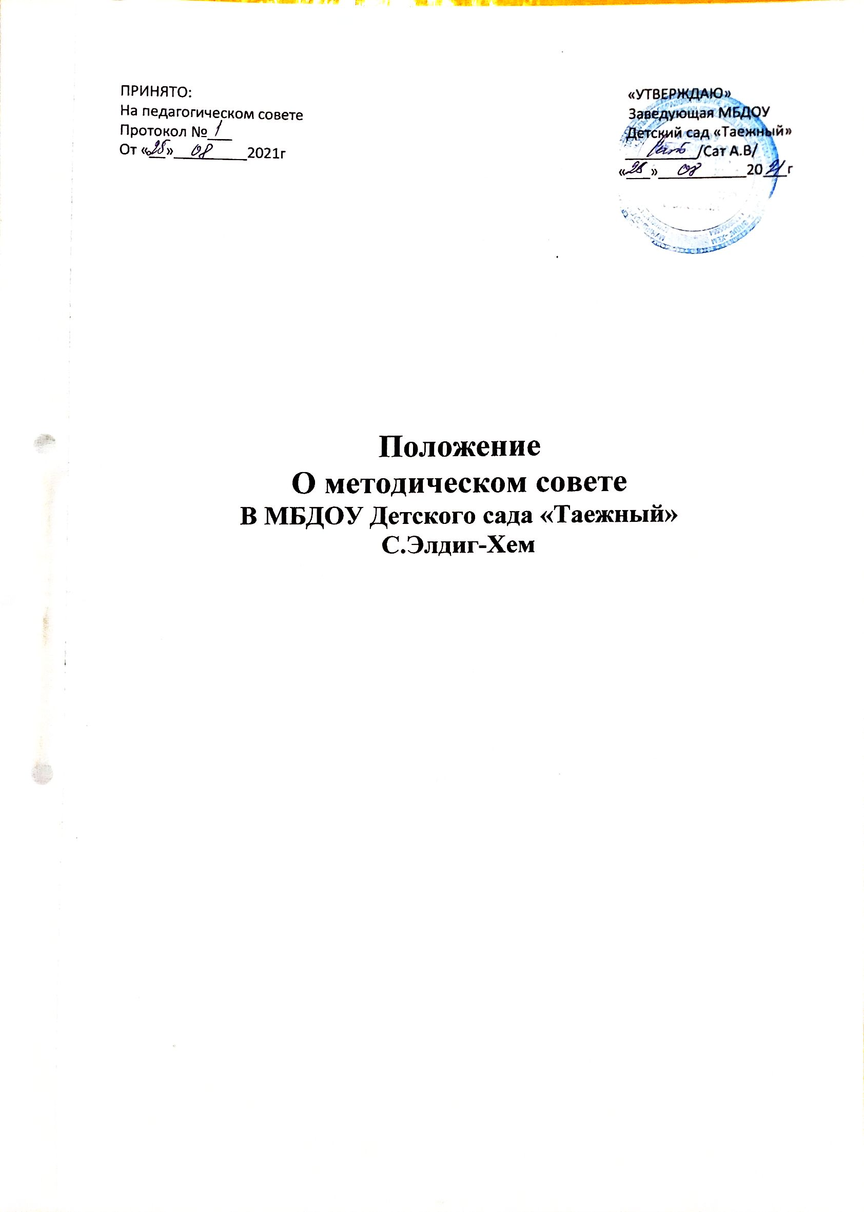
1. Общие положения.
- Методический совет педагогических работников учреждения (далее Методический совет) является совещательным общественным органом, созданным в целях обеспечения координации деятельности педагогических работников для повышения качества дошкольного образования, совершенствования методического и профессионального мастерства работников, научно-методического обеспечения образовательного процесса дошкольного учреждения.
- В своей деятельности Методсовет руководствуется Конвенцией о правах ребёнка, Конституцией Российской Федерации, Федеральным законом Российской Федерации от 29.12.2012 г. №273-Ф3 «Об образовании в Российской Федерации», федеральными законами и нормативно-правовыми актами, нормативными актами региональных, муниципальных органов власти и управления, Уставом МБДОУ.
- Положение о методическом совете рассматривается на Педагогическом совете и утверждается руководителем учреждения. Срок действия положения не ограничен и действует до принятия нового положения.
2. Задачи
- Определение приоритетных направлений развития учреждения в соответствии с ФГОС ДО.
- Повышение методической компетентности педагогических работников учреждения.
- Обеспечение осведомленности педагогических работников о методах, технологиях, разных видах культурных практик, актуальных для современного дошкольного образования.
- Создание и оптимизация программно-методического обеспечения образовательного процесса, условий для внедрения и распространения положительного педагогического опыта, инноваций.
- Координации деятельности педагогических работников по реализации образовательной программы.
2.7. Повышение качества дошкольного образования.
3. Содержание и основные формы работы
3.1.Формирование целей и задач методической работы и методического обеспечения воспитательно-образовательного процесса в МБДОУ. 3.2.0существление планирования и регулирования методической деятельности, анализ и оценка результатов методической работы.
3.3.Определение содержания, форм и методов работы по оказанию научно- методической и организационно-педагогической помощи педагогическим работникам.
3.4.0рганизация опытно-экспериментальной, инновационной, проектноисследовательской деятельности, направленной на освоение новых педагогических технологий, разработку авторских программ.
3.5.Осуществление методического сопровождения образовательной программы МБДОУ, разработка научно-методических и дидактических материалов.
- Координация деятельности творческих проблемных групп МБДОУ с целью развития методического обеспечения образовательного процесса, организация взаимодействия МБДОУ с муниципальной методической службой.
- Выявление, обобщение и распространение положительного педагогического опыта педагогов МБДОУ, организация конкурсов профессионального мастерства, участие в аттестации педагогических кадров.
- Создание условий для развития творческой инициативы и методического мастерства педагогов, организация повышения квалификации педагогических работников МБДОУ.
- Представление сотрудников МБДОУ к поощрению за особый вклад за развитие методической работы и достижение значительных результатов в воспитательно-образовательной деятельности.
4. Функции Методического совета
Методический совет:
- рассматривает, обсуждает, проводит экспертную оценку и принимает индивидуальные программы педагогического поиска педагогических работников Учреждения, решает вопрос о внесении в них необходимых изменений и дополнений;
- планирует и организовывает работу временных творческих и проблемных групп;
- контролирует реализацию и эффективность принятых индивидуальных программ педагогического поиска в Учреждении;
- заслушивает отчеты о реализации индивидуальных программ педагогического поиска педагогических работников и принимает решение об эффективности использования данных программ в образовательном процессе Учреждения;
- разрабатывает и согласовывает подходы к организации, осуществлению и оценке инновационной деятельности; организует исследовательскую и опытно - экспериментальную деятельность;
- организует выявление, обобщение, распространение, внедрение передового педагогического опыта педагогических работников Учреждения;
5. Организация деятельности Методического совета
- Методический совет создается из числа опытных педагогов высокой квалификации, избранных на педагогическом совете и утверждается приказом заведующего учреждением.
- Руководство деятельностью Методического совета осуществляет старший воспитатель.
- Делопроизводство Методического совета осуществляет секретарь.
- Заседания Методического совета проводятся в соответствии с планом
работы, не реже 1 раза в 3 месяца, но не чаще 1 раза в месяц.
- .Заседание считается правомочным при наличии двух третьих членов
Методсовета.
6. Права и обязанности Методсовета.
6.1 .Методсовет МБДОУ имеет право:
- выдвигать предложения по совершенствованию воспитательнообразовательного процесса в МБДОУ;
- прогнозировать пути развития методической деятельности;
- планировать возможные формы и направления методической деятельности МБДОУ на учебный год;
- вносить предложения по вопросам повышения качества образовательного процесса и профессиональной компетентности педагогов;
- координировать и (или) давать рекомендации инициативным, творческим, проблемным группам по планированию, содержанию, формам методической работы с педагогами, родителями, воспитанниками;
- заслушивать отчёты педагогов об участии в научно-методической и опытно-экспериментальной работе, об их самообразовании;
- оказывать организационно-методическую помощь при проведении педсоветов, конференций, семинаров, практикумов и других форм методической деятельности;
- давать рекомендации по повышению квалификации педагогов на основе анализа их работы и уровня профессиональной подготовки;
- участвовать в аттестации педагогических работников МБДОУ с целью подтверждения соответствия педагогических работников занимаемым ими должностям;
- обсуждать и рекомендовать кандидатуры из числа педагогических работников МБДОУ для награждения государственными, отраслевыми, краевыми наградами и наградами местного самоуправления.
6.2.Методсовет МБДОУ обязан:
- осуществлять планирование, организацию и регулирование методической учёбы педагогических кадров;
- оказывать методическую помощь педагогам МБДОУ, уделять внимание методической подготовке молодых педагогов;
- принимать активное участие в подготовке и проведении педагогических советов с последующим контролем за выполнением их решений.
7. Документация Методического совета
Документацией Методического совета учреждения является:
- положение о методическом совете;
- план работы на учебный год;
- протоколы заседаний Методического совета.

